ИГРОВОЙ ТРЕНИНГ С ДЕТЬМИ И ИХ РОДИТЕЛЯМИ «СЧАСТЛИВЫЙ УЖИН»

Зеленова Екатерина Валерьевна
Структурное подразделение «Детский сад №114 комбинированного вида» МБДОУ «Детский сад «Радуга» комбинированного вида»
Рузаевского муниципального района

«Быть вместе – вот что делает семью семьей».
Работая с детьми дошкольного возраста, я осторожно прикасаюсь не только к душе ребенка, но и к его семье. Ведь именно семья для ребенка – самое важное место на земле. Именно семья играет огромную роль в развитии ребенка как личности. Поэтому так важно качественно проводить время вместе. А еще это шанс для родителей узнать своего ребенка, услышать, а главное понять его.
Совместное времяпрепровождение способствует началу настоящей дружбы между взрослыми и детьми. А правильно и интересно организованный досуг – это яркие и запоминающиеся на всю жизнь впечатления.
Поэтому работая в детском саду, я активно использую в своей работе включение семей воспитанников в образовательный процесс, это еще одна уникальная возможность побыть всем вместе, интересно и с пользой для всех членов семьи провести время. Игровые тренинги, именно на них я делаю большой акцент в своей работе с детьми и их родителями.
Целью игровых тренингов является: способствование улучшению детско-родительских отношений и формирование навыков эффективного взаимодействия.
Организовывая игровые тренинги, я ставлю перед собой много задач. Среди них хочу выделить самые главные:
– повысить осведомленность родителей по особенностям воспитания детей дошкольного возраста
– способствовать установлению и развитию отношений партнерства, пониманию и сотрудничеству между родителями и ребенком.
В основе игрового тренинга лежит игра. Для своей работы я выделила это понятие, и дала ему следующую расшифровку (рисунок 1).
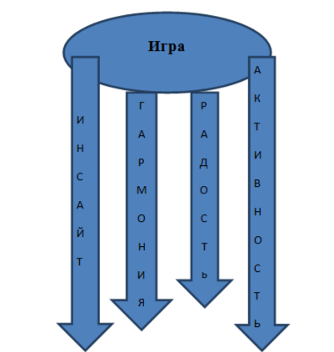 Рис.1.

Что я вкладываю в основу каждого слова? Рассмотрим рисунок! Первая буква в слове игра – «И», и здесь слово инсайт. Инсайт (англ. insight — понимание) – это внезапное озарение, которое помогает человеку найти решение какой-либо задачи.
Как показывает практика, в ходе выполнения тех или иных игровых действий, у родителей внезапно происходит понимании того, как лучше всего решить ту или иную семейную проблему или задачу. Часто после игровых тренингов, родители подходят ко мне с абсолютными разными моментами, которые сводятся к удивлению, и прозрению их в тех или иных воспитательных задачах и не только. Играя в игру с детьми, дети часто открываются для родителей с разных сторон. Инсайты в игре позволяют безболезненно осознавать проблемы.
Следующая буква в слове игра – «Г», и здесь слово «гармония». Почему я выделяю это слово. Невозможно переоценить ценность гармоничных семейных отношений. Гармония – это слаженность целого, рождающаяся от сочетания противоположных по качеству сущностей. Это полное согласие сторон, целостность содержания и формы, лад или одна из форм прекрасного, совершенного. Гармония простыми словами – это баланс. Нечто устойчивое, уходящее от крайностей и конфликтов. А раз нет конфликтов, то это еще и спокойное, размеренное состояние. Гармония – это нечто уравновешенное со знаком плюс. К такому состоянию стремиться почти каждая семья. Именно игровые тренинги позволяют работать в этом направлении. На моих игровых тренингах дети и родители учатся лучше чувствовать друг друга, слышать, понимать, поддерживать друг друга.
Следующая буква в слове игра – «Р», и здесь слово радость. Радость, согласно психологическому словарю, это чувство удовольствия, восторга, комфорта, релаксации, внутреннего удовлетворения и счастья. Радость – положительная эмоция. Каждый участник игрового тренинга получает огромное удовольствие и радость от взаимодействия друг с другом. Ведь изначально, в основе игры лежит радость. Игра не только ведущая деятельность детей дошкольного возраста, для ребенка игра источник радости и счастья. В игровых символах дети передают свои желания, надежды, внутреннее беспокойство, решают свои проблемы. Жизнь в игре приобретает яркие краски, малыш испытывает просветленность и радость. Каждый ребёнок чувствует себя любимым, проявляет массу положительных эмоций, когда родители, оставив все дела, общаются с ним, такие дети быстрее развиваются.
И последняя буква в слове игра – «А», и здесь слово «активность». Активность (от лат. activus – деятельный) – деятельность в самом широком смысле слова, один из основополагающих элементов человеческого поведения.
Именно игра позволяет активно развиваться детям, учит занимать активную позицию в жизни. Активный ребёнок – это здоровый ребенок дошкольного возраста, который любит бегать, прыгать, играть в подвижные игры, петь и танцевать, задавать множество вопросов обо всём на свете. Именно игра позволяет удовлетворить все эти физиологические потребности.
Все эти составляющие будут благотворно работать на всестороннее развитие ребенка при поддержке его семьи.
В семье воспитываются и взрослые и дети. Особенно важное значение имеет ее влияние на подрастающее поколение. Поэтому воспитательная функция семьи имеет три аспекта. Первый – формирование личности ребенка, развитие его способностей и интересов, передача детям взрослыми членами семьи накопленного обществом социального опыта, обогащение их интеллекта, эстетическое развитие, укреплению здоровья. Второй аспект – семья оказывает огромное влияние на развитие личности каждого ее члена в течение всей его жизни. Третий аспект – постоянное влияние детей на родителей (и других взрослых членов семьи, побуждающее их активно заниматься самовоспитанием.
Ещё Конфуций писал: «Государство – это большая семья, а семья это маленькое государство, и держится оно на любви». Известно несколько понятий определения, что же такое семья, выделю два.
Семья – это малая социальная группа, ячейка общества, которая основана на браке и кровном родстве, а ее члены связаны общим бытом и ответственностью друг перед другом.
Семья – это социальный институт, с помощью которого люди удовлетворяют важнейшие человеческие потребности.
Невозможно воспитать ребенка словами, без личного примера. Только личный пример взрослого порождает в детях искрению заинтересованность. Приоритет семьи в воспитании, обучении и развитии ребёнка: в соответствии с Законом об образовании у родителей (законных представителей) обучающихся не только есть преимущественное право на обучение и воспитание детей, но именно они обязаны заложить основы физического, нравственного и интеллектуального развития личности ребёнка. В свою очередь работая в детском саду с детьми дошкольного возраста, понимаю всю важность включения родителей в педагогический процесс. Строю отношения с родителями воспитанников на доверие и уважение. Проявляю позитивный настрой на общение и сотрудничество с родителями (законными представителями); этично и разумно использую полученную информацию как со стороны педагогов, так и со стороны родителей (законных представителей) в интересах детей.
Для этого использую разные формы взаимодействия. Среди них – родительские собрания, конференции, круглые столы, семинары-практикумы, тренинги и консультации, стенды, сайт детского сада и социальные группы в сети Интернет (телеграмм и ютуб канал).
Сегодня Вашему вниманию предоставляю игровой тренинг с детьми и их родителями «Счастливый ужин». В игровом тренинге «Счастливый ужин» были раскрыты и проработаны все ключевые моменты слова «ИГРА». Данный тренинг был направлен на закрепление представления детей о семье, об обязанностях членов семьи, сплочении семьи и поддержки друг друга.
Во время игрового тренинга были созданы условия для того, чтобы дети и взрослые учились распределять роли и действовать согласно принятой на себя роли, развивая сюжет. Данная встреча побудила детей к творческому воспроизведению в игре быта семьи. Способствовала установлению в игре ролевых взаимодействий и взаимоотношений между играющими. Все участники получили радость от игры, узнали друг друга лучше, придумали новые семейные традиции. Каждый смог реализовать свой творческий потенциал. Данную форму работы я построила так, чтобы всем участникам встречи было интересно.
После того, как я поприветствовала участников встречи, семьи смогли с помощью лототрона выбрать то блюдо, которое предстояло им приготовить. Для каждого блюда я приготовила определенный набор продуктов. Каждая семья могла использовать свои ингредиенты или меняться, делиться продуктами с другими участниками. После того, как блюда были готовы, каждая семья должна была их представить. Дети взяли эту роль на себя. И отлично справились с ней. После того, как участники рассказали, что они приготовили, все дружно приступили с сервировки стола. Накрыв стол все участники встречи приступили к ужину. Ужин получился не только вкусным, но и душевным. За ужином мама папы, дети дружно общались, рассказывали свои традиции семьи, строили совместные планы, шутили, вспоминали интересные истории семьи.
Все вместе мы пришли к тому, что, данный ужин получился счастливым. И что необходимо такую встречу повторить снова и с большим количеством участников. Появилась новая задумка, участники встречи предложили в летнее время организовать «счастливый ужин» на природе. Хорошая идея, обязательно поддержку ее!
Игровой тренинг в детском саду с детьми и их родителями, отличная площадка для создания крепких, гармоничных отношений в семье, что в свою очередь будет благотворно сказываться на микроклимате семьи и развитии ребенка.
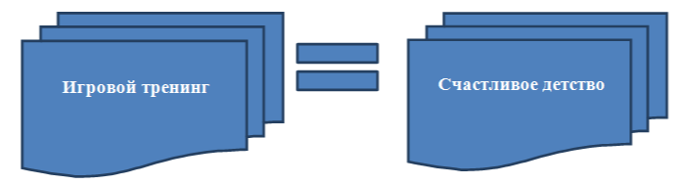Рис.2

